10.08.2018

Rock & Pop Chor spendet ans Wichernhaus

Sommerkonzert des Rock & Pop Chors der Städtischen Musikschule fand im historischen Innenhof statt – Zum Dank 500 Euro überreicht
Altdorf – Jubiläumskonzert zum zehnjährigen Bestehen: Mit einer Spende über 500 Euro hat sich der Rock & Pop Chor der Städtischen Musikschule Altdorf für die Gastfreundschaft des Wichernhauses bedankt. Zum achten Mal standen Mitte Juli rund 170 Kinder und Jugendliche auf der Bühne im historischen Innenhof der ehemaligen Universität und sangen aktuelle Hits. Einen Teil des Erlöses des ausverkauften Konzerts überreichten die Solo-Sängerinnen Paula Müller, Johanna Stötzel und Sarah Helin, Chorleiter Roland Dannich und Günther Schauenberg, Vorsitzender des Fördervereins „Freunde der Musikschule Altdorf“, nun an Diakon Thomas Jacoby, der die Einrichtung der Rummelsberger Diakonie für Menschen mit einer Körperbehinderung leitet.
Für die jungen Sängerinnen und Sänger war der Auftritt, der im Rahmen der Wallenstein-Festspiele stattfand, vor knapp 700 Gästen im Hof des Wichernhauses ein Erlebnis: „Es ist toll, vor so vielen Leuten zu singen“, schwärmten Sarah Helin und Johanna Stötzel (beide 10 Jahre) bei der Spendenübergabe. Die Sängerinnen und Sänger des Rock & Pop Chors sind zwischen 6 und 22 Jahre alt und sangen aktuelle Songs aus den Charts. Die Chorgemeinschaft bestimmte das Programm selbst: „Wir machen Vorschläge und stimmen dann ab“, erzählte Paula Müller (11). 180 Lieder hat der Chor inzwischen im Repertoire.
Chorleiter Dannich lobte den historischen Innenhof des Wichernhauses als optimalen Veranstaltungsort, weil die Akustik für eine Open-Air-Veranstaltung super sei. Aber das ist nicht alles: „Im Wichernhaus leben viele Kinder und Jugendliche. Hier treten wir mit unserem Chor sehr gerne auf“, sagte der 54-Jährige.
Kinder und Jugendliche, die beim Rock & Pop Chor mitsingen wollen, können montags um 17 Uhr zum Schnuppern in die Grundschule Altdorf, Hagenhausener Straße 5, kommen. Weitere Infos gibt es bei der Städtischen Musikschule Altdorf unter Telefon 09187 807-1260.
Heike Reinhold (2.065 Zeichen)

Kontakt
Telefon 09128 500
presse@rummelsberger.net

Foto und Bildunterschrift
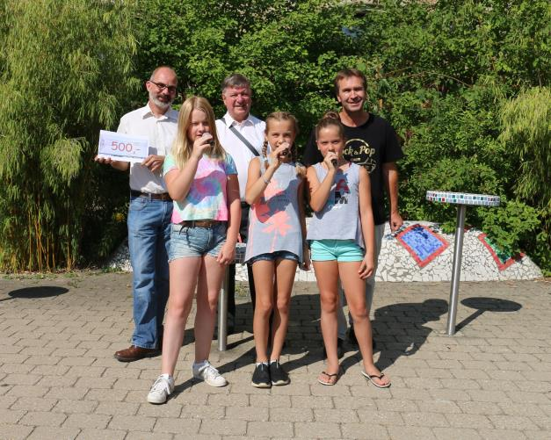
Die Sängerinnen Paula Müller (vorne von links), Sarah Helin und Johanna Stötzel, Chorleiter Roland Dannich (hinten rechts) und Günther Schauenberg (hinten Mitte), Vorsitzender des Fördervereins „Freunde der Musikschule Altdorf“, überreichten dem Leiter des Wichernhauses Diakon Thomas Jacoby (links) eine Spende über 500 Euro. Foto: Heike Reinhold

